京珠运营公司一线专业技术人员报名

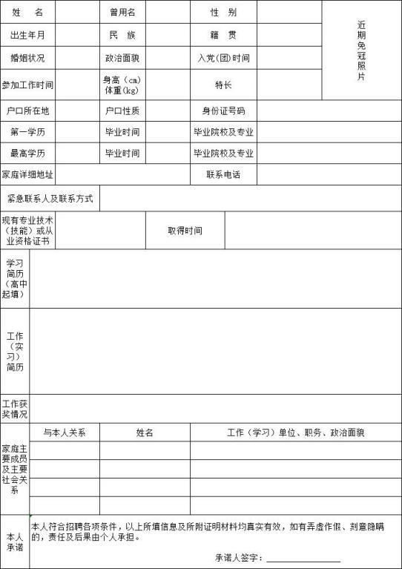登记表